# 基于C++的自建语言 A66 的研究与开发

作者姓名：刘昊琨 吴远洲 专业班级：软件工程3班 指导教师：唐云

**摘要**

本项目旨在开发和实现一门新型编程语言 - A66。灵感来源于现代软件开程的需求，A66融合了C++的性能优势和Python的易用性，通过自动管理依赖关系、支持动态变量类型等特性，旨在减少开发人员的冗余工作，提升编码效率。我们采用了Qt5进行前端开发，以提供友好的用户交互界面，并通过启用O2级别的编译优化来进一步提高代码的执行效率。本项目涵盖了对A66的需求分析、设计、实现和测试各个方面，是一次全面而深入的编程语言开发实践。

本课程设计首先进行了需求分析，通过市场调研和用户反馈，明确了A66的目标受众和主要应用场景。在技术路线方面，我们选择了C++和LLVM作为基础开发工具，并利用Flex和Bison等工具构建词法分析器和语法分析器。前端界面的开发基于Qt框架，充分利用了其丰富的功能和工具集。

在整个开发过程中，我们关注代码质量和性能，实现了一套完整的测试和质量保证机制。文档和示例的编写也得到了充分重视，以帮助开发人员和用户快速掌握A66的特性和用法。我们还建立了版本控制和协作流程，确保代码的质量和一致性。

**关键词：**自建编程语言；C++；Qt5；O2优化；编译器构建；前端开发；LLVM；软件工程；性能测试；持续集成

**目录**

基于C++的自建语言 A66 的研究与开发 1

摘要 1

第1章 前言 6

1.1 研究动机和意义 6

1.2 国内外研究综述 6

1.2.1编译器优化技术 6

1.2.2新编程语言的发展 7

1.2.3编译器技术 7

1.2.4机器学习和AI 7

1.2.5跨平台和多语言编译器 7

1.3 研究内容和成果 7

1.3.1 A66编程语言 7

1.3.2 编译器和运行时环境 7

1.3.3 前端界面 7

1.3.4 文档和教育资料 8

1.3.5 测试和质量保障 8

1.3.6 开发工具和开发环境 8

1.4 论文组织结构 8

第2章 论文综述 9

2.1 编程语言和语言设计的相关概念 9

2.1.1语法规范 9

2.1.2 语义规范 9

2.1.3 类型系统 9

2.1.4 控制流 9

2.1.5 数据结构 9

2.1.6形式化语法表示方法 9

2.2 自建语言的研究现状和应用领域 10

2.2.1 教育领域 10

2.2.2 领域特定语言（DSL） 10

2.2.3 科学计算 10

2.2.4 企业应用 11

2.3 相关工作的综述和分析 11

2.3.1 编程语言设计和开发的相关工作 11

2.3.2 用户自定义函数、类和模块的相关工作 12

2.3.3 文档和示例的相关工作 12

2.3.4 开发工具和开发环境的相关工作 13

2.3.5 分析和评价 14

第3章 系统分析 14

3.1 需求分析（图） 15

3.1.1 目标受众和应用场景 15

3.1.2 语言特性 15

3.1.3 语法和语义规范 15

3.1.4 标准库和扩展性 15

3.2 可行性分析（图） 15

3.2.1 技术可行性 15

3.2.2 时间和资源可行性 15

3.2.3 市场可行性 15

3.3 其他分析 16

3.3.1 语言设计分析 16

3.3.2 编译器构建分析 16

3.3.3 前端开发分析 16

3.3.4 性能分析 16

3.3.5 安全性分析 16

3.3.6 可扩展性分析 16

3.3.7 用户反馈分析 16

3.3.8 社区参与分析 16

第4章 系统设计 17

4.1 A66语言的语法规范和语义定义 17

4.1.1 埃拉托斯特尼筛法（Sieve of Eratosthenes） 17

4.1.1 斐波那契数列 17

4.1.1 并查集 18

4.2. 编译器的架构和实现（图） 18

4.2.1 前端负责源代码的解析和分析 18

4.2.2根据内存中的抽象语法树AST生成LLVM IR中间代码 19

4.2.3后端将中间表示转化为目标代码 20

4.3. 运行时环境和库的设计与实现 20

4.3.1 内存管理 20

4.3.2 异常处理 21

4.3.3 线程管理 21

4.3.4 标准库 21

4.4. 前端界面设计（图解析） 21

4.4.1 菜单栏、工具栏 21

4.4.2 代码风格与整体页面主题 21

第5章 语言特性与实现 22

5.1. A66语言的特性和语法规范 22

5.1.1 数据类型 22

5.1.2 控制流 22

5.1.3函数定义 22

5.1.4 动态变量类型 23

5.1.5格式宽松 23

5.1.6自动依赖管理 23

5.1.7 大括号约定作用范围 23

5.1.8 O2 编译优化 23

5.2. A66编译器的前端实现 23

5.2.1 设计词法规则 23

5.2.2 实现词法分析器 24

5.2.3 生成词法单元 25

5.2.4 错误处理 25

5.2.5 语法分析器的设计与实现 26

5.3 A66编译器的中间表示和代码生成 29

5.3.1 中间表示(IR)的作用 29

5.3.2 A66编译器中间表示(IR)的实现 29

5.3.3 代码生成 30

5.3.4 总结 30

5.4. A66编译器的后端实现 30

5.4.1 LLVM框架的介绍 30

5.4.2 LLVM在A66编译器中的应用 30

第6章 测试与评估 31

6.1. 编写测试用例，覆盖A66语言的各个特性和语法结构。 31

1. 变量声明和赋值 31

2. 表达式和运算符 32

3. 控制流语句 32

4. 函数和模块化 33

5. 错误提示 34

6.2. 性能测试 34

6.3. 与现有编译器的比较 34

6.3.1优势 34

6.3.2劣势 34

第7章 应用与案例分析 35

7.1. 使用A66语言开发的应用案例，展示其实际应用价值 35

7.2. 分析A66语言在特定领域的优势和适用性 35

7.3. 探讨A66语言的发展前景和潜在应用领域 36

第8章 结论与展望 36

8.1. 总结论文的研究成果和贡献 36

8.2 分析A66语言的优势和不足，提出改进和未来发展的建议 36

8.2.1 优势 36

8.2.2 不足 37

8.2.3 改进和未来发展的建议 37

8.3 展望A66语言在编程语言领域的发展前景和潜力 37

第9章 参考文献 38

9.1. 引用使用到的相关文献和资料 38

# 第1章 前言

## 1.1 研究动机和意义

在现代软件开发的生态系统中，编程语言的选择和使用成为决定项目成功与否的关键因素之一。虽然Python因其简洁明了的语法和丰富的库被广泛应用于深度学习和数据分析领域，但其运行效率较低的问题仍然不容忽视。相对而言，C++以其出色的性能和灵活性，在底层硬件编程和性能要求较高的场景中占据着重要地位。然而，C++的学习曲线陡峭，语法复杂，编写和维护成本较高[6]。

## 在这样的背景下，我们提出了一种新的编程语言——A66，意图结合Python的易用性和C++的性能优势，以满足不同领域开发者的需求。A66语言通过底层C++编译器实现，保证了高效的执行效率，能够应对复杂、性能敏感的应用场景。同时，A66采用了类似Python的语法设计，大大降低了编程的复杂性和学习成本，使得开发者能够更加专注于问题的解决而非语言本身的学习和掌握。

## A66的动态变量声明机制允许开发者在编码过程中更加灵活和快速地进行开发，避免了C++中冗长和复杂的类型声明和头文件管理问题。通过引入这一机制，A66旨在提高开发效率，缩短开发周期，同时保持代码的清晰和可维护性。

## 在实际应用场景方面，A66能够广泛应用于深度学习、数据分析、底层硬件编程等领域。在深度学习中，A66通过简洁的语法和高效的执行性能，使得开发者能够快速实现和验证算法，无需过多关注性能优化和语言学习。在底层硬件编程中，A66同样展现出其强大的性能，使得开发者能够更加专注于硬件控制和算法实现。

## A66作为一种新的编程语言，通过整合Python的易用性和C++的性能优势，旨在为现代软件开发提供一种高效、灵活和易用的解决方案，满足日益复杂和多样化的应用需求。

## 1.2 国内外研究综述

在国内外，编译器技术的研究多集中在高校和研究机构。许多高校的计算机科学与技术专业都有自己的编译器原理和技术的研究小组，他们致力于探索编译器的优化技术、并行处理、以及新的编程语言的发展等方面。

**1.2.1编译器优化技术**

国内研究者关注于编译器在优化算法[7]、代码生成[8]、数据流分析[9]等方面的改进。这包括对现有编译器如GCC和LLVM的优化和改进。

**1.2.2新编程语言的发展**

研究者也在探讨新的编程模型和语言，例如基于云计算、大数据和AI的需求，开发更加高效、安全和易用的编程语言和框架。

并行和分布式计算：

并行处理和分布式计算也是国内研究的热点，研究者正在探索如何通过编译器技术实现更有效的并行计算和资源管理。

**1.2.3编译器技术**

在美国、欧洲等地，研究机构和企业大量投资于编译器技术的研究，以实现更高效的编译、更精细的优化和更广泛的平台支持。

**1.2.4机器学习和AI**

机器学习和AI在编译器设计中也发挥着越来越重要的作用。通过AI技术，编译器能够实现更智能的优化和代码生成。

**1.2.5跨平台和多语言编译器**

为满足多样化的硬件和软件环境，研究者也在探索跨平台和多语言的编译器设计，以实现代码的高效共享和重用。

在这样的背景下，A66语言结合了C++的高性能和Python的易用性，试图在两者之间找到一个平衡点。学习国内外的研究成果，同时应用到语言本身，使得A66采用对现有编译器如GCC和LLVM的优化和改进，优化了编译和执行速度，提供了一种可靠的工具。

## 1.3 研究内容和成果

本课程设计旨在通过开发一门名为A66的编程语言来探索语言设计、编译器构建和前端开发等方面的高级技术。具体研究成果包括以下几个方面

**1.3.1 A66编程语言**

设计并实现一门名为A66的编程语言，具有无需声明头文件、动态变量类型、格式不严格等特点，旨在减少开发人员在代码编写和维护过程中的冗余工作。A66语言将提供丰富的标准库和良好的错误处理机制，以支持各种应用场景。

**1.3.2 编译器和运行时环境**

基于C++和LLVM框架，构建A66编译器和运行时环境。该编译器将支持词法分析、语法分析、中间表示设计、代码生成和优化等功能，以提高A66代码的性能和可维护性。

**1.3.3 前端界面**

使用Qt框架开发A66的前端界面，包括代码编辑器、调试工具和交互式控制台等功能。该界面将提供友好的用户交互界面，便于开发人员编写、调试和测试A66代码。

**1.3.4 文档和教育资料**

编写详细的文档，包括用户手册、语言规范、示例代码和教程，以帮助开发人员快速上手使用A66语言。文档将涵盖A66语言的语法、语义、标准库和开发工具的使用方法。

**1.3.5 测试和质量保障**

编写单元测试、性能测试和负载测试，确保A66编译器和运行时环境的正确性、性能和稳定性。使用持续集成工具，实现自动化测试，及时发现和修复问题。

**1.3.6 开发工具和开发环境**

提供A66的开发工具和开发环境，基于Qt和Visual Studio，方便开发人员进行代码编写、调试和测试。

通过本课程设计的研究和实践，我们深入理解了编程语言设计、编译器构建和前端开发等领域的高级技术，并成功开发了A66编程语言和相应的编译器。这些成果对于提高开发人员的编码效率、优化代码性能以及推动编程语言和编译器技术的发展具有重要意义。

## 1.4 论文组织结构

第一部分为前言，介绍了本研究的动机、意义、国内外研究综述、研究内容和成果以及论文组织结构。

第二部分为论文综述，主要介绍了编程语言和语言设计的相关概念、自建语言的研究现状和应用领域以及相关工作的综述和分析。

第三部分为系统分析，主要进行需求分析、可行性分析以及其他分析。

第四部分为系统设计，主要介绍了A66语言的语法规范和语义定义、编译器架构和实现、运行时环境和库设计与实现以及前端界面设计。

第五部分为语言特性与实现，主要介绍了A66语言特性与规范、编译器前端实现、中间表示与代码生成以及后端实现。

第六部分为测试与评估，主要进行功能测试、性能测试以及与现有编译器比较。

第七部分为应用与案例分析，主要介绍了使用A66语言开发应用案例以及A66在特定领域优势与适用性。

第八部分为结论与展望，主要总结了本研究成果与贡献，并提出了A66未来发展方向与潜力。

# 第2章 论文综述

## 2.1 编程语言和语言设计的相关概念

编程语言是一种用于编写计算机程序的形式语言。它定义了一组规则和结构，用于描述计算机程序的语法和语义。编程语言可以分为低级语言和高级语言。

低级语言是与计算机硬件直接交互的语言。它们通常使用机器指令或汇编语言来编写程序。低级语言具有良好的性能和对硬件的直接访问能力，但编写和理解低级语言程序相对困难。

高级语言是相对于低级语言而言的。它们提供了更高级别的抽象，使程序员能够更容易地编写和理解程序。高级语言通常提供了更丰富的语法和语义，以及各种高级功能和库。

语言设计是指设计一种新的编程语言或对现有编程语言进行扩展和改进的过程。语言设计涉及到语法规范、语义规范、类型系统、控制流、数据结构等方面的决策和设计。

在语言设计中，需要考虑以下几个方面。

**2.1.1语法规范**

定义语言的语法结构，包括关键字、运算符、表达式、语句等。

**2.1.2 语义规范**

定义语言的语义，即程序的含义和行为。语义规范可以通过形式化的语义定义、操作语义、语义规则等方式来描述[10]。

**2.1.3 类型系统**

定义语言中的数据类型和类型检查规则。类型系统可以帮助程序员在编译时发现类型错误，提高程序的可靠性和安全性。

**2.1.4 控制流**

定义程序的执行流程，包括顺序执行、条件分支、循环等。

**2.1.5 数据结构**

定义语言中的数据结构和数据操作方式，如数组、列表、字典等。

语言设计的目标是提供一种易于理解、易于使用、高效和可扩展的编程语言，以满足程序员的需求，并促进软件开发的效率和质量。

**2.1.6形式化语法表示方法**

形式化语法表示方法是一种用于描述语言语法规则的形式化工具或技术。它提供了一种精确、结构化和规范化的方式来定义一门语言的语法结构和语法规则。

形式化语法表示方法通常使用形式化语言或形式化文法来描述语法规则。这些方法可以帮助我们清晰地定义语言的语法结构，以便编译器、解释器或其他语言处理工具能够正确地解析和处理语言的源代码。

常见的形式化语法表示方法包括：

1、巴克斯-诺尔范式（BNF）：BNF是一种用于描述上下文无关文法的元语言。它使用产生式（production）来描述语法规则，每个产生式由一个非终结符（nonterminal）和一个或多个终结符（terminal）组成[11]。

2、扩展巴克斯-诺尔范式（EBNF）：EBNF是对BNF的扩展，引入了更多的语法元素和操作符，使得语法规则的描述更加灵活和表达力更强。EBNF引入了可选项（[ ]）、重复项（{ }）和分组（( )）等语法元素，以及一些特殊符号（如|表示选择、::=表示定义）。[12]

3、属性文法：属性文法是一种用于描述语法规则和语义规则的形式化方法。它通过属性和属性规则来描述语法结构和语义规则之间的关系。属性文法可以用于静态语义分析、语法制导翻译等任务。

4、正则表达式：正则表达式是一种用于描述字符串模式的形式化语言。它可以用来描述一类字符串的语法结构和规则。正则表达式常用于文本匹配、模式匹配等任务。

这些形式化语法表示方法可以帮助我们准确地描述和分析语言的语法规则，从而实现编译、解释、语法检查等语言处理任务。

## 2.2 自建语言的研究现状和应用领域

自建语言（Domain-Specific Language，简称DSL）是一种专门为特定领域或特定问题而设计的编程语言。与通用编程语言（General-Purpose Language，简称GPL）相比，自建语言更加专注于解决某个特定领域的问题，提供了更高的领域特定性和表达能力。

自建语言的研究和应用领域非常广泛，包括但不限于以下几个方面：

**2.2.1 教育领域**

自建语言可以用于编写教学用的编程语言，以便更好地教授编程知识。通过自建语言，教师可以更好地控制编程语言的语法和语义，从而更好地帮助学生理解编程概念。例如，Scratch，一种专门用于教授编程概念给儿童和初学者的自建语言。Scratch采用了图形化编程的方式，使得学生可以更加直观地理解编程概念。Scratch的语法和语义都非常简单，学生可以很快地掌握编程基础知识。[13]

**2.2.2 领域特定语言（DSL）**

自建语言可以用于编写领域特定语言（DSL），以便更好地满足特定领域的需求。DSL是一种针对特定领域的编程语言，它通常比通用编程语言更容易使用和理解。例如，SQL语言，专门用于数据库管理和查询。SQL的语法和语义都非常简单，可以方便地进行数据查询和管理。SQL已经被广泛应用于各种应用场景中，包括网站开发、数据分析和机器学习等领域。

**2.2.3 科学计算**

自建语言可以用于科学计算，以便更好地控制计算过程和结果。通过自建语言，科学家可以更好地控制计算模型和算法，从而更好地理解和解决科学问题。在这方面，专门用于科学计算和数据分析的MATLAB颇负盛名，MATLAB的语法和语义都非常简单，可以方便地进行数值计算和数据分析。MATLAB已经被广泛应用于科学计算、工程设计和金融分析等领域。

**2.2.4 企业应用**

自建语言可以用于企业应用，以便更好地满足企业的需求。通过自建语言，企业可以更好地控制业务逻辑和数据流程，从而更好地管理和优化业务流程。

自建语言的研究和应用在学术界和工业界都有广泛的关注和应用。许多研究机构和公司都在探索和开发自建语言，以满足不同领域的需求。例如Google开发的Go语言 (Golang)、Facebook开发的Hack语言以及MIT (麻省理工学院)开发的Scheme等。同时，一些通用编程语言也提供了自建语言的支持和扩展机制，使开发人员能够更灵活地构建自己的领域特定语言。自建语言的研究和应用将进一步推动软件开发的发展，提高开发效率和软件质量。

## 2.3 相关工作的综述和分析

**2.3.1 编程语言设计和开发的相关工作**

编程语言设计和开发是一个广泛研究的领域，有许多传统的方法和现代的领域特定语言（DSL）设计方法。在传统的编译器构建方法中，常用的技术包括词法分析、语法分析、语义分析、中间代码生成和代码优化等。这些方法通常使用工具如Flex和Bison来实现。

在现代的DSL设计方法中，开发者可以定义自己的语言语法和语义，并使用特定的工具和框架来实现编译器(图2-1)。例如，LLVM编译器框架提供了一种灵活的方式来设计和实现编程语言。它将编译器的前端和后端分离，使得开发者可以更方便地定义语言特性，并将其编译成目标代码。此外，还有一些使用C++编写的编程语言，如Rust和D语言，它们在语言设计和实现上也有一些创新和改进。

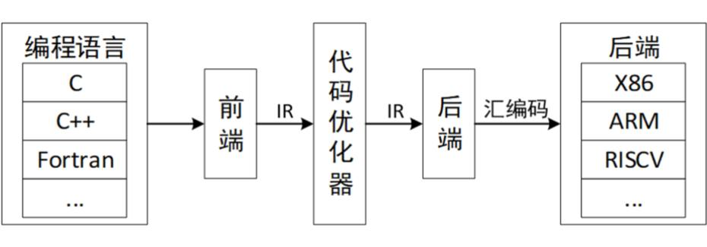

**图2-1 现代编译器架构[1]**

综合比较传统的编译器构建方法和现代的DSL设计方法，可以看出传统方法在编译效率和优化方面具有优势[3]，而DSL设计方法则更加灵活和易于扩展[4]。

A66编程语言在设计和开发过程中，将综合吸收和融合传统编译器构建技术和现代DSL设计方法的优势，以实现高效、灵活且具有创新性的编程环境。在传统编译器构建技术中，A66将借鉴词法分析、语法分析、语义分析、中间代码生成和代码优化等核心技术，确保语言的执行效率和性能优化达到行业标准。

A66的底层逻辑会基于C++编译器，这将带来本质的性能优势和操作系统级的底层访问能力。借助C++丰富的库和成熟的开发生态，A66将实现丰富的功能，满足多种应用场景的需求。

在现代DSL的灵感驱动下，A66会拥有更加简洁明了、灵活可扩展的语法结构和语义表达。它会借鉴LLVM编译器框架的设计理念，将编译器的前端和后端分离，从而实现语言特性的快速迭代和优化。这种设计将使A66更容易适应不断变化的技术趋势和业务需求，保持其持续的竞争力和创新性。

A66也将关注到其他使用C++编写的编程语言，如Rust和D语言，分析这些语言在语言设计和实现上的创新和改进，融合其优秀的设计元素。例如，Rust在内存安全和并发编程方面的优势将被A66所关注，寻求在保持性能的同时，增强语言的安全性和并发处理能力。

综上所述，A66将通过综合传统和现代编程语言设计技术的优势，借鉴C++的性能基础和现代DSL的灵活性，实现一种既能满足高性能计算需求，又具备高度灵活性和易用性的新型编程语言。在这一过程中，A66将不断吸收先进的技术理念和设计方法，逐步完善和优化，以满足未来软件开发的多样化和高性能需求。

**2.3.2 用户自定义函数、类和模块的相关工作**

用户自定义函数、类和模块是编程语言中常见的特性，它们提供了一种组织和封装代码的方式，以实现代码的复用和模块化。在许多编程语言中，如Python和C++，都有各种方法来实现用户自定义函数、类和模块。

例如，在Python中，可以使用模块来组织相关的函数和类，并使用类来定义对象和实现面向对象的编程。此外，Python还支持装饰器和上下文管理器等高级特性，以提供更灵活和强大的功能(图2-3)。

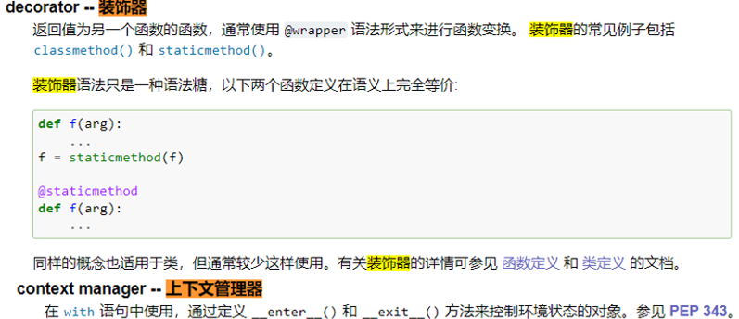

图2-3 Python的高级特性

在C++中，可以使用函数重载和模板来实现用户自定义函数的多态性和泛型编程。此外，C++还支持类的继承、多态和模板特化等特性，以实现面向对象和泛型编程的结合。

对于A66编程语言的设计和开发，可以借鉴这些方法，继承Python的简洁性和易用性，实现直观和清晰的语法结构。例如，模块化编程的实现将参考Python的模块和包管理机制，使得开发者能够方便地组织、管理和复用代码。同时，A66将通过引入类似装饰器和上下文管理器的高级特性，增强语言的表达力和灵活性，使其能够满足更复杂和多样化的编程场景。

另一方面，A66也将吸取C++的多态和泛型编程的优点。通过引入函数重载和模板等机制，A66将能够实现代码的高度泛化和自定义，满足不同场景和领域的特定需求。类的继承和多态特性也将被引入A66，实现面向对象编程的丰富表达和实用功能。

综合这些设计思路，A66将为开发者提供一个高度自定义和灵活的编程环境，其中用户自定义函数、类和模块的设计将是直观、灵活且功能丰富的。开发者将能够便捷地实现代码的模块化、复用和扩展，从而高效地应对各种复杂的编程任务和挑战。在保留高性能计算能力的基础上，A66也将努力提供更加友好和直观的用户体验，促使更广泛的用户和开发者社区参与和推动其不断发展和完善。

**2.3.3 文档和示例的相关工作**

编程语言的文档和示例对于开发者学习和使用语言非常重要。好的文档和示例可以提供清晰和易理解的指导，帮助开发者快速上手并解决问题。

在许多编程语言中，都有相应的文档和示例编写方法。例如，Python的官方文档（图2-4）提供了详细的语言规范、库函数文档和示例代码，以及用户手册和教程。Java的示例代码库中包含了各种使用Java编程的示例，涵盖了不同领域和应用场景。

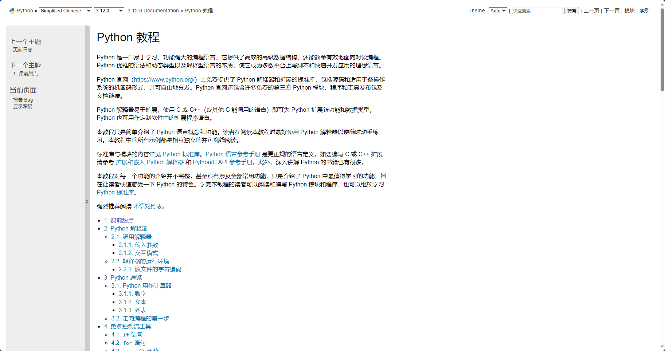

**图2-4 Python的官方文档**

对于A66编程语言的文档和示例编写，我们计划在GitHub上使用Markdown格式来编写和发布README文档，将其作为开发者的首要参考和学习资源。

首先，文档将详细描述A66语言的核心概念、语法规则和功能特性。我们会确保文档的条理清晰，逻辑严谨，从初学者到高级开发者，都能找到适合自己的学习和参考资料。通过插图、表格和示例代码的辅助，使得复杂的概念和技术细节更易于理解和掌握。

其次，示例代码是理论知识付诸实践的桥梁。我们将提供丰富的示例，覆盖A66的各个方面和应用场景，使开发者能够通过实例学习和实践，快速掌握A66的应用和开发技巧。每个示例都会附带详细的注释和解释，指导开发者步步深入，探索A66的强大功能和灵活性。

在GitHub的README中，我们还将包括FAQ部分，收录开发者常见的问题和困惑，并提供详细和精确的解答。这不仅能帮助开发者解决具体的技术问题，也能持续完善和丰富A66的文档和教学资源。

---------可以插入一张github的图------------------

最后，我们将鼓励和欢迎社区的参与和贡献。通过GitHub的协作功能，开发者可以参与到文档和示例的编写和改进中来，分享他们的经验和技巧，共同推动A66语言的成长和繁荣。我们相信，一个活跃和积极的开发者社区将是A66持续创新和进步的动力源泉。

**2.3.4 开发工具和开发环境的相关工作**

编程语言的开发工具和开发环境对于开发者的效率和代码质量有重要影响。好的开发工具和环境可以提供丰富的功能和良好的用户体验，帮助开发者编写、调试和测试代码。

在许多编程语言中，都有相应的开发工具和环境。例如，Visual Studio是一个功能强大的集成开发环境（IDE），支持多种编程语言，提供了代码编辑、调试、版本控制和性能分析等功能。Eclipse是另一个流行的开发工具，它也提供了类似的功能，并支持插件扩展。

A66将汲取诸如Visual Studio和Eclipse这类先进IDE的经验，结合A66自身语言特性和应用场景，定制开发工具和环境。我们计划提供一套全面的开发解决方案，其中将包括代码编辑、调试、版本控制和性能分析等全方位功能，以及丰富的API文档和示例代码支持。

A66的开发环境将重点关注用户体验和开发效率，实现界面友好、操作直观、功能齐全。我们希望通过提供智能代码补全、实时错误提示、可视化调试等高级功能，帮助开发者更加便捷地编写、测试和调优代码。

此外，A66的开发工具也将具备良好的扩展性，支持插件和外部工具的快速集成，使得开发者能够根据自身需求和喜好定制个性化的开发环境。我们将积极与开发者社区互动，收集反馈，不断完善和优化开发工具和环境，以满足更广泛和多样的开发需求。

综合来说，A66的开发工具和环境的建设目标是为开发者提供一个一站式的编程解决方案，将编码、调试、测试和部署等各个开发阶段紧密整合，以促进A66语言的快速学习、掌握和广泛应用。我们致力于通过持续的创新和优化，使A66成为开发者心目中高效、便捷和强大的编程语言选择。

**2.3.5 分析和评价**

在深入探讨了编程语言设计与开发、用户自定义函数、类与模块的构造、文档与示例的创作，以及开发工具和环境的搭建与优化后，我们可以对A66语言及其整体开发生态进行综合分析和评价。

首先，从编程语言设计和开发的角度看，A66通过借鉴和整合现有成熟编程语言的优势，以及适时创新，展现出其独特的价值和潜力。其在继承C++的高性能和深度优化基础上，融合了Python的简洁易用性，试图在性能与易用性之间寻找一个优雅的平衡点。

其次，在用户自定义函数、类和模块的构建上，A66表现出其灵活性和扩展性。语言支持丰富的自定义选项和模块化编程，使开发者能够根据具体需求和应用场景，高效地实现功能定制和代码重用。

在文档和示例方面，A66采用在GitHub上用Markdown编写README的方式，使文档清晰、简洁且易于维护。示例丰富，覆盖语言的多个方面和应用场景，有助于开发者快速掌握语言特性和应用技巧。

对于开发工具和环境，A66意图创建一个集成、高效和用户友好的开发生态。该生态不仅能支持A66的全面功能，也能通过插件和外部工具的集成，满足个性化和特定领域的开发需求。

综合评价，A66语言及其开发生态表现出明显的优势和潜力。但作为一门新兴语言，其也面临着市场认可度、开发者社区建设、持续创新和完善等方面的挑战。未来，A66需要继续优化语言特性，完善开发工具和环境，丰富文档和示例，同时积极构建和发展开发者社区，促使更多的开发者和组织采纳和应用A66，推动其在更广泛领域和更多应用场景中展现价值。

# 第3章 系统分析

系统分析是软件开发过程中的重要阶段，它主要包括需求分析和可行性分析两个方面。需求分析旨在明确系统的功能和性能需求，可行性分析则评估系统的可行性和风险。下面将对这两个方面进行详细的说明。

## 3.1 需求分析

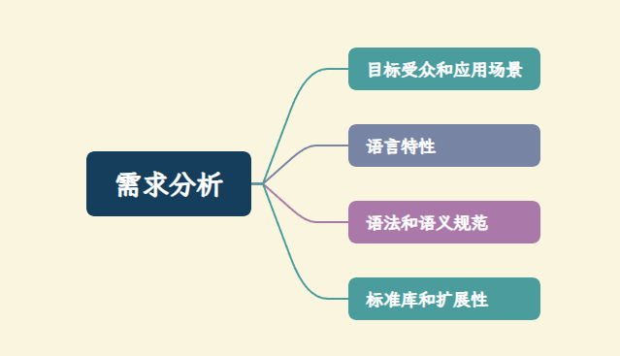

**3.1.1 目标受众和应用场景**

A66语言的目标受众是初学者和中级开发人员，应用场景包括Web开发、数据分析、深度学习等。根据目标受众和应用场景，我们需要设计和实现相应的语言特性和功能，以满足用户的需求。

**3.1.2 语言特性**

根据市场需求和目标受众的技术水平，我们可以设计A66语言的特性，如动态类型、格式宽松、易于学习和使用等。这些特性可以提高开发人员的效率和开发体验。

**3.1.3 语法和语义规范**

我们需要定义A66语言的语法规则和语义规范，包括关键字、运算符、标识符命名规则、数据类型、作用域等。这些规范可以确保A66语言的一致性和正确性。

**3.1.4 标准库和扩展性**

我们可以设计和实现A66语言的标准库，包括常用的模块和函数，以便开发人员可以快速开发应用程序。同时，我们需要考虑A66语言的扩展性，使开发人员可以方便地扩展语言功能。

## 3.2 可行性分析

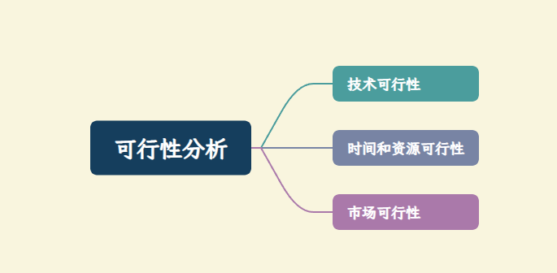

**3.2.1 技术可行性**

根据项目简介，我们需要设计和实现A66语言的编译器和运行时环境。这涉及到词法分析、语法分析、语义分析、代码生成等技术。这些技术在编译器领域已经有成熟的理论和实践支持，因此在技术上是可行的。

**3.2.2 时间和资源可行性**

根据项目的规模和复杂度，我们需要评估所需的时间和资源。这包括开发人员的工作时间、硬件设备、软件工具等。如果时间和资源有限，我们可以考虑采用敏捷开发方法，分阶段完成不同的功能模块。

**3.2.3 市场可行性**

在市场上，尽管已经存在许多编程语言和开发工具，但A66凭借其独特的特性和优势，仍有机会占据一席之地。我们可以进行市场调研，了解目标受众的需求和偏好，以及潜在的应用场景和市场机会。

## 3.3 其他分析(内容有问题)

**3.3.1 语言设计分析**

在A66编程语言的系统分析中，首先需要对语言的设计进行分析。这包括语言的语法、语义、类型系统、控制流等方面的设计。语言的设计要符合用户的需求和习惯，同时要具备易学易用、灵活性高、表达能力强等特点[5]。通过对语言设计的分析，可以评估A66语言的优势和不足之处，为后续的开发和改进提供指导。

**3.3.2 编译器构建分析**

在A66编程语言的系统分析中，还需要对编译器的构建进行分析。编译器是将A66源代码转换为可执行代码的关键组件，它包括词法分析、语法分析、语义分析、中间代码生成、代码优化和代码生成等多个阶段。通过对编译器构建的分析，可以评估编译器的性能、可维护性和可扩展性，为后续的开发和优化提供依据。

**3.3.3 前端开发分析**

在A66编程语言的系统分析中，还需要对前端开发进行分析。前端是指A66编程语言的用户界面，包括代码编辑器、调试工具、交互式控制台等功能。通过对前端开发的分析，可以评估前端的用户友好性、功能完备性和性能表现，为后续的开发和改进提供指导。

**3.3.4 性能分析**

对A66编程语言的性能进行分析，包括编译器的性能、生成的代码的性能、运行时性能等。通过对性能的分析，可以评估系统的效率和优化空间，为提高系统的性能提供指导。

**3.3.5 安全性分析**

对A66编程语言的安全性进行分析，包括对代码的漏洞、安全风险和攻击面的评估。通过对安全性的分析，可以评估系统的安全性能力和脆弱性，为提高系统的安全性提供指导。

**3.3.6 可扩展性分析**

对A66编程语言的可扩展性进行分析，包括对系统的可扩展性、模块化和插件化的评估。通过对可扩展性的分析，可以评估系统的扩展性和灵活性，为后续的功能扩展和模块开发提供指导。

**3.3.7 用户反馈分析**

对用户的反馈进行分析，包括用户满意度调查、用户需求收集和用户体验评估等。通过对用户反馈的分析，可以了解用户的需求和期望，为后续的改进和优化提供指导。

**3.3.8 社区参与分析**

对A66编程语言项目的社区参与进行分析，包括社区的活跃度、贡献者的数量和质量等。通过对社区参与的分析，可以评估社区的活力和贡献度，为促进社区发展和项目推广提供指导。

# 第4章 系统设计

## 4.1 A66语言的语法规范和语义定义

语法规范定义了A66语言的合法语法结构，包括关键字、运算符、语句和表达式等。语义定义则描述了A66语言的语义规则和语义动作，包括类型系统、作用域规则、变量声明和函数调用等。通过对语法规范和语义定义的设计，可以确保A66语言的一致性和可靠性。

下面用三个实例展示A66的语法规范和语义定义。

**4.1.1 埃拉托斯特尼筛法（Sieve of Eratosthenes）**

这是一种用于找出一定范围内所有素数的经典算法。它的基本思想是从2开始，将所有的倍数标记为非素数，直到遍历完所有小于等于给定范围的数，时间复杂度越为O（n）(图4-1)。

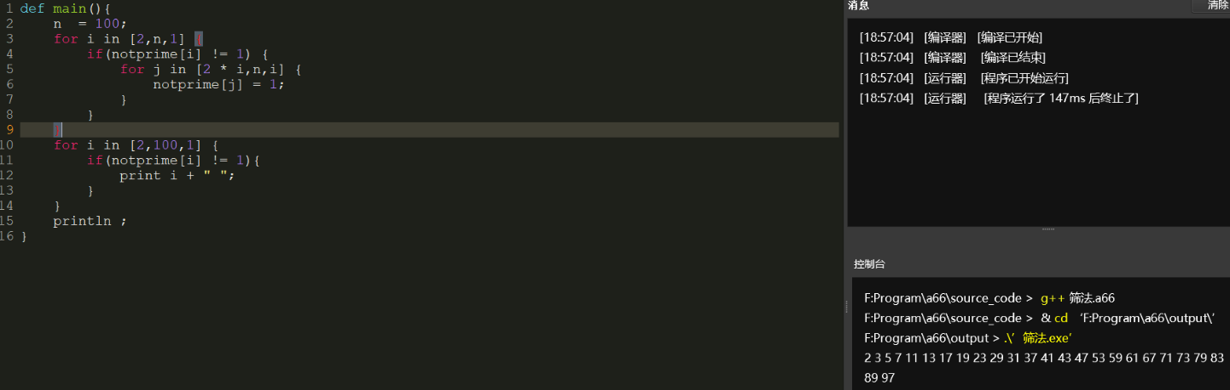

**图4-1 A66使用循环语句实现了埃氏筛法**

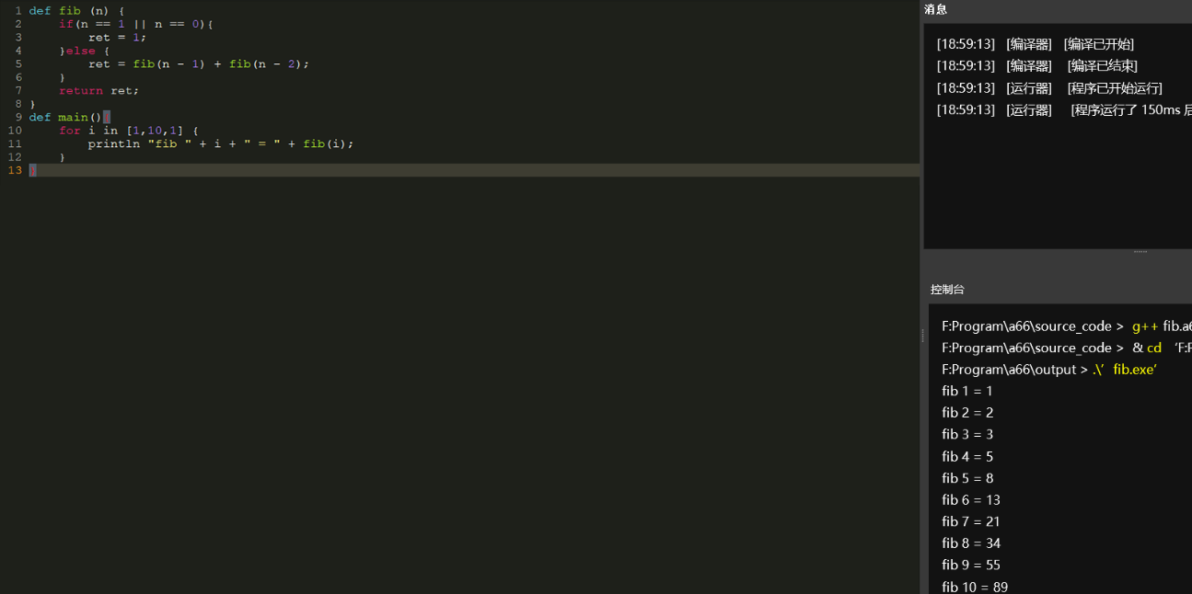

**图4-2 A66使用递归实现求解斐波那契数列**

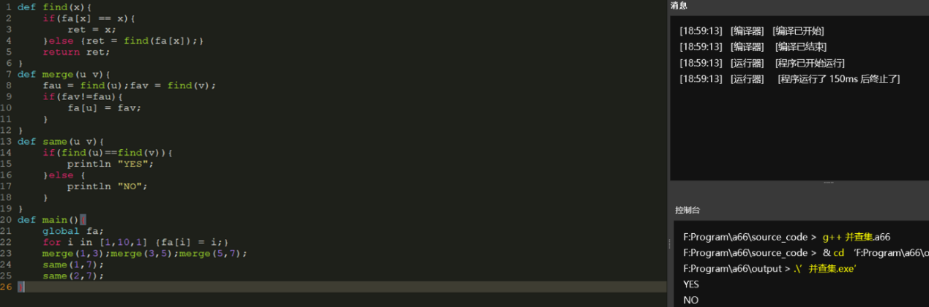

**图4-3 A66使用声明全局变量实现并查集**

**4.1.2 斐波那契数列**

斐波那契数列是一个经典的数学序列，其中每个数字是前两个数字的和。基本思想是通过连续相加前两个元素来构建序列。它是许多数学和计算问题的基础，并在计算理论、数学和算法中有广泛应用。斐波那契数列的生成不限于某种特定的编程语言或算法实现，其时间复杂度依赖于具体的实现方法(图4-2)。



**图4-2 A66使用递归实现求解斐波那契数列**

**4.1.3 并查集**

并查集是一种树型的数据结构，用于处理一些不相交集合的合并及查询问题（即所谓的并、查）。比如说，我们可以用并查集来判断一个森林中有几棵树、某个节点是否属于某棵树等。下图展示的是在A66中定义函数和声明全局变量的功能，实现了并查集的合并和查询操作，并通过判断元素是否属于同一个集合来输出结果(图4-3)。



**图4-3 A66使用声明全局变量实现并查集**

## 4.2. 编译器的架构和实现（图）

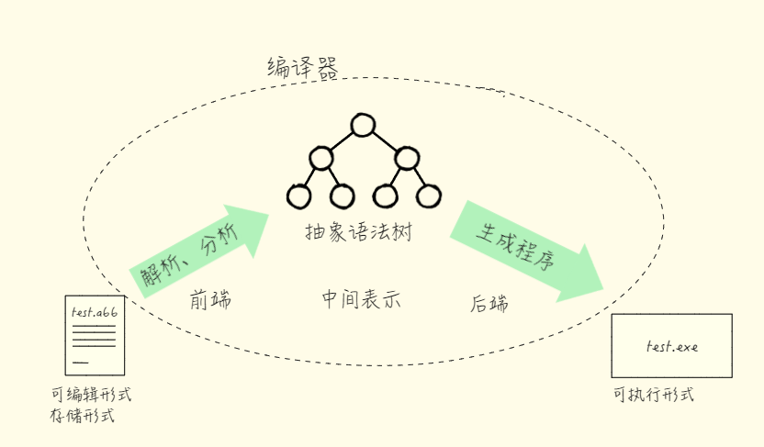

一般来说，编译器的架构可以分为前端、中间表示和后端三个主要组件。

**4.2.1 前端负责源代码的解析和分析**

将源代码转换成抽象语法树。前端包括词法分析、语法分析和语义分析等组件。词法分析将源代码分割成一系列的词法单元，语法分析将词法单元组织成语法树，语义分析对语法树进行类型检查和语义验证。

**1、词法分析（Lexical analysis）和词法分析程序（Lexical analyzer）**

词法分析阶段是编译过程的第一个阶段。这个阶段的任务是从左到右一个字符一个字符地读入源程序，即对构成源程序的字符流进行扫描然后根据构词规则识别单词(也称单词符号或符号)。词法分析程序实现这个任务。词法分析程序可以使用lex自动生成。

**2、语法分析（Syntax analysis）和语法分析程序（Parser）**

语法分析是编译过程的一个逻辑阶段。语法分析的任务是在词法分析的基础上将单词序列组合成各类语法短语，如“程序”，“语句”，“表达式”等等.语法分析程序判断源程序在结构上是否正确.源程序的结构由上下文无关文法描述。

**3、语义分析（Syntax analysis）**

语义分析是编译过程的一个逻辑阶段. 语义分析的任务是对结构上正确的源程序进行上下文有关性质的审查, 进行类型审查.

源代码经过词法分析、语法分析和语义分析后，我们就可以生成一个抽象语法树。

**4、抽象语法树（abstract syntax tree，AST）**

抽象语法树（abstract syntax tree，AST）是源代码的抽象语法结构的树状表示，树上的每个节点都表示源代码中的一种结构，这所以说是抽象的，是因为抽象语法树并不会表示出真实语法出现的每一个细节，比如说，嵌套括号被隐含在树的结构中，并没有以节点的形式呈现。 抽象语法树并不依赖于源语言的语法，也就是说语法分析阶段所采用的上下文无文文法，因为在写文法时，经常会对文法进行等价的转换（消除左递归，回溯，二义性等），这样会给文法分析引入一些多余的成分，对后续阶段造成不利影响，甚至会使合个阶段变得混乱。因此，A66编译器独立地构造了语法树，为前端和后端建立了清晰的接口。[14]

对于一个运算符，我们希望在他左边的所有运算符的优先级都小于他，这样我们直接对这个运算符求值就不会产生运算符优先级的问题了。（我们称这样的栈为单调栈，因为保证了栈中的优先级是递增的）我们可以维护一个运算符单调栈 stack**<**TreeNode**\*>**num_stk。保证栈里面的运算符的优先级都是递增的。同时维护一个常量栈（里面保存着语法树的节点） stack<char>op_stk。当我们想要增加一个语法树节点，只需要从常量栈里面取两个节点，在从运算符栈里面取出一个运算符，构成一个新的节点，放入常量栈。如果遇到左括号，压入运算符栈，如果遇到右括号，不断弹出运算符栈顶元素，直至遇到左括号，如何弹出左括号。

**4.2.2根据内存中的抽象语法树AST生成LLVM IR中间代码**

中间表示( intermediate representation， IR)是编译器在进行优化和转换时使用的一种抽象形式。它是对源代码的一种中间形式，方便进行各种优化和转换操作。

LLVM IR(LLVM Intermediate Representation)是一种低级语言,是一个像RISC的指令集。然而可以很容易表达高级语言的思想，就是说高级语言可以很容易的映射到LLVM IR，这使得我们可以高效地进行代码优化。我们写编译器的最终目的，是将源代码交给LLVM后端处理，让LLVM后端帮我们优化，并编译到相应的平台。而LLVM后端为我们提供的中介，就是LLVM IR。我们只需要将内存中的AST转化为LLVM IR，接下来的所有事都是LLVM后端帮我们实现。

**4.2.3后端将中间表示转化为目标代码**

这包括代码生成、寄存器分配、指令选择等任务。代码生成将中间表示转化为目标机器的汇编代码或机器码，寄存器分配决定如何将变量映射到寄存器，指令选择则决定选择哪些机器指令来实现中间表示的操作。

LLVM后端在读取了IR之后，就会对这个IR进行优化。这在LLVM后端中是由opt这个组件完成的，它会根据我们输入的LLVM IR和相应的优化等级，进行相应的优化，并输出对应的LLVM IR。

在这里我们采用了O2优化。O2优化是指在编译器中的一种优化级别，用于提高生成的目标代码的执行效率和性能。O2优化是一系列优化技术和策略的集合，旨在减少程序的运行时间。O2优化通常由编译器提供，它是一种中等级别的优化级别。它包括了多种优化技术，如函数内联、循环展开、常量传播、复写传播等。这些优化技术可以通过改变代码结构、减少不必要的计算、提前计算常量等方式，来减少程序的运行时间。O2优化相对于其他级别的优化（如O1、O3等）来说，通常会进行更多的优化操作，以达到更高的性能提升。当然，O2优化也可能会增加编译时间和代码大小，因为它会尝试更多的优化操作来达到更好的性能。

更详细地，LLVM backend是LLVM真正的后端，也被称为LLVM核心，包括编译、汇编、链接这一套，最后生成汇编文件或者目标码。

## 4.3. 运行时环境和库的设计与实现

运行时环境主要负责程序的运行时管理，包括内存管理、异常处理、线程管理、垃圾回收等方面。库则提供了各种常用的函数和数据结构，方便开发人员快速实现各种功能。

在A66语言中，运行时环境的实现主要包括以下几个方面

**4.3.1 内存管理**

内存管理是运行时环境最基础的部分。在A66语言中，内存管理主要由堆和栈两部分组成。堆用于存储动态分配的内存，而栈用于存储函数调用和局部变量等信息。在函数调用结束后，栈中的信息会被自动清除，以释放内存空间。此外，A66语言还支持垃圾回收机制，可以自动回收不再使用的内存空间，避免内存泄漏问题。

**4.3.2 异常处理**

异常处理是运行时环境中非常重要的一部分。在A66语言中，异常处理主要包括异常类型定义、异常抛出和异常捕获等方面。当程序出现异常情况时，运行时环境会自动捕获并进行相应的处理，以避免程序崩溃或出现其他错误。

**4.3.3 线程管理**

线程管理也是A66语言运行时环境的重要组成部分。在A66语言中，线程管理主要包括线程创建、线程同步和线程销毁等方面。通过线程管理机制，程序可以实现并发执行，提高程序性能和响应速度。

**4.3.4 标准库**

标准库是编程语言中非常重要的一部分。在A66语言中，标准库包括各种常用函数和数据结构，例如字符串处理、文件操作、数学运算等。标准库不仅可以方便开发人员快速实现各种功能，还可以提高程序的可移植性和稳定性。

在A66语言中，标准库的实现主要采用C++ STL标准库作为基础，并根据A66语言的特点进行相应的扩展和优化。例如，在字符串处理方面，A66语言提供了更加灵活和简便的字符串操作方式，同时还增加了一些新的字符串处理函数。

## 4.4. 前端界面设计（图解析）

前端界面设计参考了经常使用的一款IDE--Visual Studio code的界面中比较人性化的部分，同时根据我们编译器轻量化的定位做了较大的简化与简洁性设计。

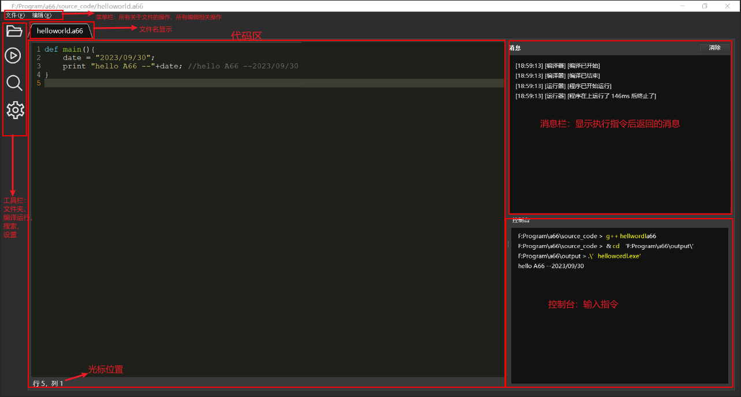

图4-4 前端界面设计

**4.4.1 菜单栏、工具栏**

在这里菜单栏指的是顶部的”文件”与”编辑”两个按钮，通过这两个按钮可以进一步进行对文件的相关大量操作，工具栏指的是最左侧一列的四个常用工具按钮，分别是打开文件夹、编译运行、搜索文本、设置，图标来自阿里巴巴图标库的免费图标。

**4.4.2 代码风格与整体页面主题**

考虑到我们编译器的用户大多是有一定编程基础的用户，我们选用了市面上编译器普遍自带、程序员使用最多的dark主题，代码字体选用的也是github上star4.1k的开源字体[mononoki](https://github.com/madmalik/mononoki/tree/main#mononoki)，旨在给用户在视觉上带来熟悉的编程体验，减少用户对陌生工具的排斥感。

# 第5章 语言特性与实现

## 5.1. A66语言的特性和语法规范

**5.1.1 数据类型**

A66语言支持多种数据类型，包括整型、浮点型、布尔型、字符型、字符串型、数组和结构体等。其中，整型和浮点型分别有int和float两种类型，布尔型有bool类型，字符型有char类型，字符串型则使用std::string类型。与Python相比，A66语言的数据类型更加静态，需要在定义变量时指定数据类型。但是A66语言支持动态变量类型，可以在运行时根据需要改变变量的类型。

**5.1.2 控制流**

A66语言支持多种控制流语句，包括条件语句、循环语句和跳转语句等。条件语句主要包括if语句和switch语句。循环语句则包括for循环、while循环和do-while循环。跳转语句包括break语句、continue语句和return语句。与Python相比，A66语言的控制流语句更加静态，需要显式地定义循环次数或条件。

**5.1.3函数定义**

A66语言中函数定义采用类似Python的语法形式，包括函数名、参数列表和返回值等。函数可以有多个参数，也可以没有参数。返回值类型可以是任意类型，包括整型、浮点型、布尔型、字符型、字符串型、数组和结构体等。函数定义示例如下：

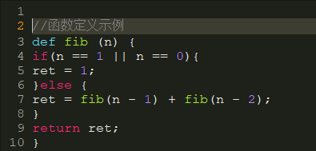

图5-1 函数定义示例

**5.1.4 动态变量类型**

A66语言允许动态定义变量的类型，这意味着开发人员可以更灵活地操作数据，不再受限于静态类型语言的束缚。与C++相比，A66语言的动态变量类型更加灵活，在定义变量时不需要指定数据类型。

**5.1.5格式宽松**

A66语言放宽了对格式的要求，使得代码编写更加自由，但仍然推荐良好的代码风格。与Python相比，A66语言对格式的宽松程度稍微低一些。

**5.1.6自动依赖管理**

A66语言具有自动依赖管理的特性，无需显式声明头文件。它会自动管理依赖关系，使开发过程更加轻松。与Python相比，A66语言的自动依赖管理更加静态，在编译时需要明确指定依赖关系。

**5.1.7 大括号约定作用范围**

与 C++ 相似，A66 使用大括号来约定代码块的作用范围，提高代码的可读性和结构化。与Python相比，A66语言的大括号约定作用范围更加静态。

**5.1.8 O2 编译优化**

A66 的编译器开启了 O2 级别的编译优化，以提高代码执行效率。这使得程序在运行时更加快速和高效。

## 5.2. A66编译器的前端实现

A66语言的词法分析器是编译器的第一个阶段，其主要任务是将源代码分解成一个个词法单元。在设计和实现A66语言的词法分析器时，可以采用一些常见的工具和技术，如正则表达式、有限自动机等。

**5.2.1 设计词法规则**

在设计A66语言的词法分析器时，首先需要根据A66语言的语法规范，定义各种词法单元的正则表达式或有限自动机。

下面是A66语言中常用的词法单元及其对应的正则表达式：

1、标识符：由字母、数字和下划线组成，且第一个字符必须是字母或下划线。例如，foo、_bar、baz123都是合法的标识符。

正则表达式：[a-zA-Z_][a-zA-Z0-9_]*

2、关键字：A66语言中有一些保留字，不能用作标识符。例如，if、while、return等。

正则表达式：(if|while|return|...)

3、常量：可以是整数、实数、字符或字符串常量。例如，123、3.14、'a'、"hello"等。

整数常量的正则表达式：[0-9]+

4、实数常量的正则表达式：[0-9]+\.[0-9]+

5、字符常量的正则表达式：'.'

6、字符串常量的正则表达式：".*"

7、运算符：A66语言中有一些运算符，如加减乘除、比较运算符、逻辑运算符等。

正则表达式：(=|\+|-|\*|/|==|!=|<|>|<=|>=|\|\||&&)

8、分隔符：A66语言中有一些分隔符，如括号、分号、逗号等。

正则表达式：(\(|\)|\{|\}|\[|\]|;|,|:)

**5.2.2 实现词法分析器**

在实现A66语言的词法分析器时，可以使用一些常见的工具和技术，如Lex/Flex工具、手写代码等。下面介绍一种使用Flex工具实现A66语言词法分析器的方法。

1、安装Flex工具：Flex是一个生成词法分析器的工具，可以在Linux、Windows等操作系统上使用。可以到官网下载并安装Flex工具。

2、编写词法规则：根据A66语言的语法规范，定义各种词法单元的正则表达式或有限自动机。将这些规则写入一个.flex文件中。

3、生成词法分析器代码：使用Flex工具对.flex文件进行编译，生成C++代码。可以使用以下命令进行编译：



图5-2-1 生成词法分析器

其中，a66.l是.flex文件的文件名，lex.yy.c是生成的C++代码文件，-lfl参数指定链接Flex库，-o参数指定生成的可执行文件名。

4、运行词法分析器：将源代码文件作为输入，运行生成的可执行文件，输出词法单元序列。可以使用以下命令进行运行：



图5-2-2 运行词法分析器

其中，input.a66是源代码文件名。

**5.2.3 生成词法单元**

当A66语言的词法分析器匹配到一个完整的词法单元时，需要将其转换成一个Token对象，并将其添加到Token序列中。Token对象通常包括Token类型、Token值等属性。在生成Token序列时，还需要过滤掉注释、空格等无关字符。

在A66语言的词法分析器中，生成词法单元是词法分析器的主要任务之一。词法单元是指源代码中的一个基本单元，例如标识符、关键字、常量、运算符等。生成词法单元的过程包括以下几个步骤：

1、读取源代码：词法分析器从源代码中逐个读取字符，直到读取到一个完整的词法单元。

2、匹配词法规则：词法分析器根据预定义的词法规则对读取到的字符进行匹配。如果匹配成功，则生成对应的词法单元；否则继续读取字符，直到匹配成功或者读取到了一个无法匹配的字符。

3、生成词法单元：如果匹配成功，则生成对应的词法单元。词法单元包括类型和值两个属性。类型表示该词法单元的种类，例如标识符、关键字、常量、运算符等；值表示该词法单元的具体值，例如标识符的名称、整数常量的值等。

4、返回词法单元：将生成的词法单元返回给语法分析器，供其进行后续处理。

例如，假设源代码中包含如下语句：



图5-2-2 词法分析示例

词法分析器将逐个读取字符，并根据预定义的词法规则进行匹配。首先读取字符g，发现其为字母，因此可能是一个标识符。接着继续读取字符l，o，’b’，’a’，’l’，发现可以匹配关键字global。因此生成一个类型为关键字、值为global的词法单元。

接着继续读取字符a，发现可以匹配标识符的正则表达式，因此生成一个类型为标识符、值为a的词法单元。

再继续读取字符=，发现可以匹配运算符的正则表达式，因此生成一个类型为运算符、值为=的词法单元。

最后读取字符1，2，3，发现可以匹配整数常量的正则表达式，因此生成一个类型为常量、值为123的词法单元。

**5.2.4 错误处理**

在A66语言的词法分析器中，还需要进行错误处理。例如，在遇到无法识别的字符或不合法的字符串时，需要报告错误并停止编译过程。可以通过设置错误处理函数来实现错误处理功能。

总之，在设计和实现A66语言的词法分析器时，需要根据A66语言的语法规范，定义各种词法单元的正则表达式或有限自动机，并使用常见的工具和技术来实现词法分析器。此外，还需要进行错误处理和优化等工作。

**5.2.5 语法分析器的设计与实现**

A66语法分析器是一个基于自顶向下的递归下降语法分析器的实现，用于将源代码转换成语法树，并进行语义分析和代码生成等后续处理。在本文中，我们将从以下几个方面来探讨A66语法分析器的设计和实现：

1、语法规则的定义

在设计A66语法分析器之前，我们需要先定义A66语言的语法规则。A66语言是一种类似汇编语言的低级语言，它包含了一些基本的指令和操作符，用于实现计算机程序的功能。A66语言的语法规则可以使用BNF范式来表示：

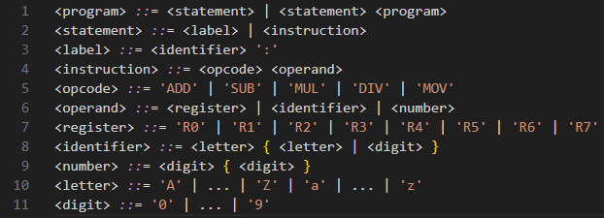

图5-2-3 BNF范式

其中，<program>表示整个程序，由多个语句<statement>组成；<statement>可以是标签<label>或指令<instruction>；<label>由标识符<identifier>和冒号组成；<instruction>由操作码<opcode>和操作数<operand>组成；<opcode>表示指令的类型，包括ADD、SUB、MUL、DIV和MOV；<operand>表示操作数，可以是寄存器<register>、标识符<identifier>或数字<number>；<register>表示寄存器名称，包括R0~R7；<identifier>表示标识符，由字母和数字组成；<number>表示数字，由数字组成。

2、词法分析器的实现

在A66语法分析器中，词法分析器负责将源代码转换成词法单元序列。词法单元是最小的语法单元，包含了一个标记和一个属性值。在A66语言中，词法单元可以定义为：

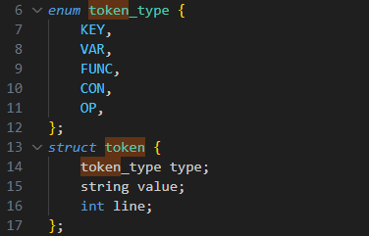

图5-2-4 语法分析器实现

其中，TokenType表示词法单元类型，包括标签、操作码、寄存器、标识符、数字、逗号和冒号等；Token表示一个完整的词法单元，包含了词法单元类型和属性值。

词法分析器使用有限状态自动机（DFA）来实现。它从源代码的开头开始扫描，逐个字符地读取源代码，并根据当前状态和读入字符来确定下一个状态。当读取到一个完整的词法单元时，它会将该词法单元添加到词法单元序列中，并继续扫描源代码。如果遇到不能识别的字符或无法转换到下一个状态，则会报告词法错误。

3、语法分析器的实现

在A66语法分析器中，语法分析器负责将词法单元序列转换成语法树，并进行语义分析和代码生成等后续处理。语法分析器使用自顶向下的递归下降方法实现。

递归下降方法是一种基于语法规则的自上而下的分析方法，通过递归地向下匹配语法规则来构建语法树。在这个过程中，它会根据当前的词法单元和语法规则进行判断，并调用相应的子函数来处理子表达式。

在A66语法分析器中，我们首先定义了一个Parse作用域来表示语法分析器。在Parse作用域中，我们定义了以下函数：

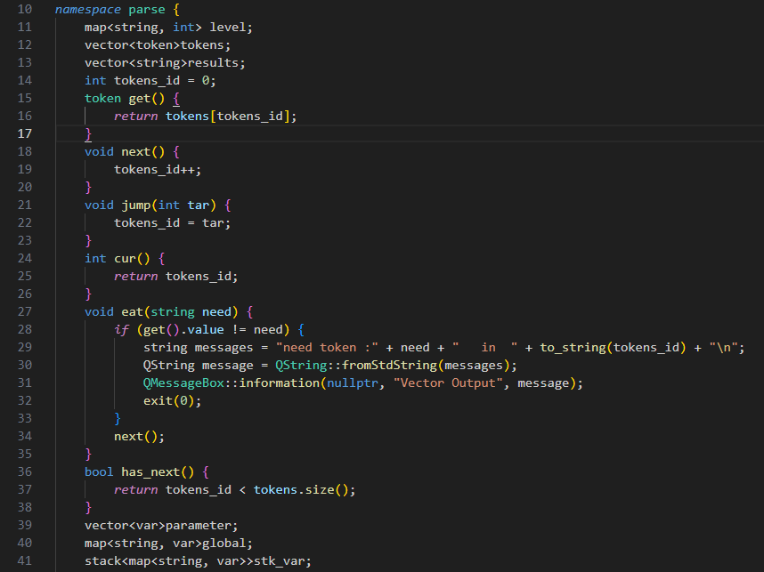

图5-2-5 Parse作用域

其中，Parser(vector<Token>& tokens)是构造函数，用于初始化词法单元序列；parse()是解析函数，用于将词法单元序列转换成语法树；print()是打印函数，用于打印生成的语法树；error(string msg)是错误处理函数，用于报告语法错误。

在解析函数parse()中，我们首先调用program()函数来解析整个程序，并将其作为根节点保存到成员变量root_中。然后，我们检查是否有未处理的词法单元，并报告相应的错误信息。

在各个子函数中，我们按照BNF范式递归地构建语法树。例如，在program()函数中，我们首先调用statement()函数来解析第一条语句，并将其作为左子节点保存到根节点中。然后，如果还有未处理的词法单元，则递归调用statement()函数来解析后续的语句，并将其作为右子节点保存到根节点中。

具体来说，在各个子函数中，我们首先检查当前的词法单元是否符合语法规则。如果符合，则创建一个新节点，并递归调用相应的子函数来解析子表达式，并将其作为左右子节点保存到新节点中。否则，报告相应的错误信息。

4、语法树的构建

在语法分析器中，语法树是一个重要的数据结构，它用于表示源代码的语法结构。在A66语法分析器中，我们可以使用TreeNode类来表示语法树的节点，每个节点包含以下信息：

type：节点类型，用于区分不同的节点类型，例如标签、指令、操作符等。

value：节点值，用于存储节点的具体内容，例如标签名、指令助记符、操作符等。

left：左子树指针，用于指向左子树。

right：右子树指针，用于指向右子树。

在语法分析器中，我们可以通过递归地调用各个子函数来构建语法树。例如，在处理<program>规则时，我们可以先调用<statement>函数来处理一个语句，然后递归调用<program>函数来处理剩余的语句。在处理<statement>规则时，我们可以根据当前词法单元的类型来判断是标签还是指令，并调用相应的子函数来处理。

在构建语法树时，我们需要注意节点之间的父子关系。例如，在处理<instruction>规则时，我们可以先创建一个<instruction>节点，并将操作符存储到节点的value字段中。然后，我们可以递归调用<operand>函数来处理操作数，并将返回的子树连接到当前节点的左右子树中。

最终，构建完成的语法树可以用于进行语义分析和代码生成等后续处理。

## 5.3 A66编译器的中间表示和代码生成

A66编译器的中间表示和代码生成是编译器实现中非常重要的一部分。在编译器的前端，A66源代码会被解析成抽象语法树(AST)。在编译器的后端，AST会被转换成中间表示(IR)，然后进行代码优化和生成目标代码的过程。

**5.3.1 中间表示(IR)的作用**

中间表示是一种抽象的、低级别的语言，它类似于汇编语言，但比汇编语言更加抽象。中间表示可以在不同的平台和架构之间进行转换，因此它是编译器实现中非常重要的一部分。在A66编译器中，中间表示的作用有以下几个方面：

提供一种通用的、与平台无关的语言：中间表示是一种通用的、与平台无关的语言，它可以在不同的平台和架构之间进行转换。因此，在A66编译器中，中间表示可以提供一种通用的、与平台无关的语言，使得编译器可以生成适用于不同平台和架构的目标代码。

优化代码：在生成目标代码之前，A66编译器会进行一系列的代码优化。这些优化包括常量折叠、死代码消除、循环展开、函数内联等。这些优化都是基于中间表示进行的。

生成目标代码：在经过代码优化之后，A66编译器会将中间表示转换成目标代码。这个过程包括将中间表示转换成汇编代码，并最终生成可执行文件。

**5.3.2 A66编译器中间表示(IR)的实现**

在A66编译器中，中间表示是基于LLVM框架实现的。LLVM是一个开源的编译器基础设施，它提供了一套通用的、与平台无关的中间表示(IR)，可以用于生成高效的目标代码。在A66编译器中，LLVM提供了以下几个关键组件：

Module：Module是LLVM中最高层次的组件，它代表了整个程序。在A66编译器中，每个A66源文件都会被解析成一个Module。

Function：Function代表了一个函数，在A66编译器中，每个函数都会被转换成一个Function对象。

BasicBlock：BasicBlock代表了一个基本块，在A66编译器中，每个基本块都会被转换成一个BasicBlock对象。

Instruction：Instruction代表了一条指令，在A66编译器中，每个指令都会被转换成一个Instruction对象。

在A66编译器中，AST会被转换成LLVM IR。这个过程包括将AST节点转换成LLVM指令，并将这些指令插入到Function对象中。例如，在A66编译器中，一个加法操作会被转换成LLVM IR中的Add指令。

**5.3.3 代码生成**

在经过代码优化之后，A66编译器会将LLVM IR转换成目标代码。这个过程包括将LLVM IR转换成汇编代码，并最终生成可执行文件。

在A66编译器中，LLVM提供了一套通用的、与平台无关的代码生成接口。这些接口可以用于将LLVM IR转换成汇编代码，并最终生成可执行文件。在A66编译器中，代码生成过程包括以下几个步骤：

将LLVM IR转换成汇编代码：在这一步骤中，LLVM将LLVM IR转换成汇编代码。这个过程包括将LLVM指令转换成汇编指令，并将这些汇编指令写入到汇编文件中。

汇编：在这一步骤中，汇编器将汇编文件转换成二进制目标文件。

链接：在这一步骤中，链接器将目标文件和库文件链接在一起，并最终生成可执行文件。

**5.3.4 总结**

A66编译器的中间表示和代码生成是编译器实现中非常重要的一部分。在A66编译器中，使用LLVM框架实现了通用的、与平台无关的中间表示(IR)，并借助LLVM提供的接口将IR转换成汇编代码，并最终生成可执行文件。通过这些技术手段，A66编译器可以实现高效、可靠的代码生成，并支持不同平台和架构之间的相互转换。

## 5.4. A66编译器的后端实现

在A66编译器的后端实现中，使用LLVM框架进行构建，生成目标代码。LLVM是一种开源的编译器基础设施，它提供了一系列的工具和库，可以用于构建编译器、调试器、优化器等。在A66编译器中，使用LLVM框架进行后端实现，可以有效地提高代码生成的效率和质量。

**5.4.1 LLVM框架的介绍**

LLVM是一种开源的编译器基础设施，它提供了一系列的工具和库，可以用于构建编译器、调试器、优化器等。LLVM的主要特点包括：

可重用性：LLVM提供了一系列的工具和库，可以方便地进行模块化设计和重用。

可扩展性：LLVM的架构设计非常灵活，可以方便地进行扩展和定制。

高效性：LLVM采用了一些先进的编译技术，可以生成高效的目标代码。

跨平台性：LLVM支持多种平台和架构，可以方便地进行跨平台开发。

**5.4.2 LLVM在A66编译器中的应用**

在A66编译器中，使用LLVM框架进行后端实现，可以有效地提高代码生成的效率和质量。使用LLVM框架进行后端实现主要包括以下几个步骤：

中间表示到LLVM IR的转换：将中间表示转换成LLVM IR。这个过程可以使用LLVM提供的工具和库来完成。LLVM IR是一种类似于汇编语言的中间表示，它比A66编译器中的中间表示更加抽象和通用。

LLVM IR的优化：在将中间表示转换成LLVM IR之后，需要进行一系列的代码优化。这些优化包括常量折叠、死代码消除、循环展开、函数内联等。这些优化都是基于LLVM IR进行的。

LLVM IR到目标代码的转换：将LLVM IR转换成目标代码。这个过程可以使用LLVM提供的工具和库来完成。LLVM提供了一系列的目标平台支持，可以方便地生成适用于不同平台和架构的目标代码。

使用LLVM框架进行后端实现可以带来以下几个优点：

高效性：LLVM采用了一些先进的编译技术，可以生成高效的目标代码。使用LLVM框架进行后端实现可以有效地提高代码执行效率。

可扩展性：LLVM的架构设计非常灵活，可以方便地进行扩展和定制。这意味着A66编译器可以根据实际需求进行定制和扩展。

跨平台性：LLVM支持多种平台和架构，可以方便地进行跨平台开发。这意味着A66编译器可以在不同平台上运行，并生成适用于不同平台和架构的目标代码。

# 第6章 测试与评估

## 6.1. 编写测试用例，覆盖A66语言的各个特性和语法结构。

以下是一些具体的测试用例

1、 变量声明和赋值

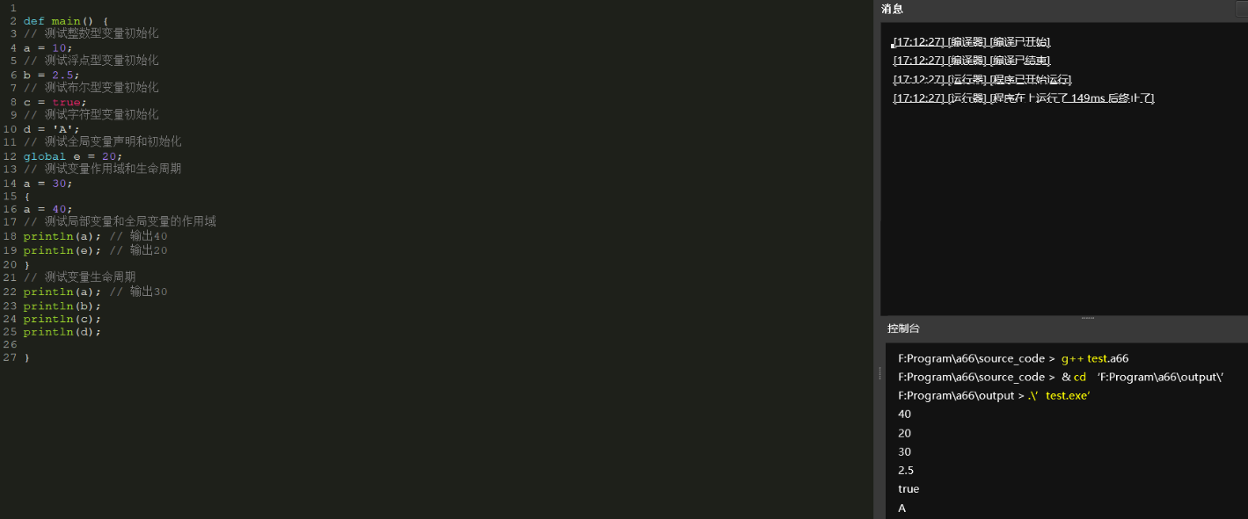

2、 表达式和运算符

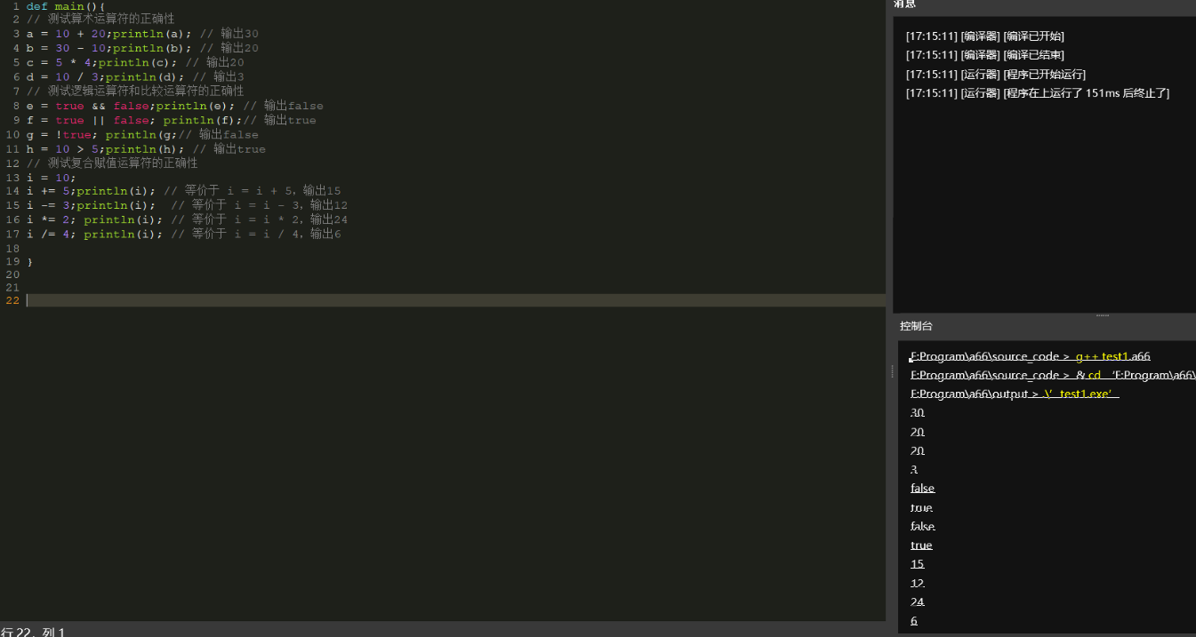

3、 控制流语句

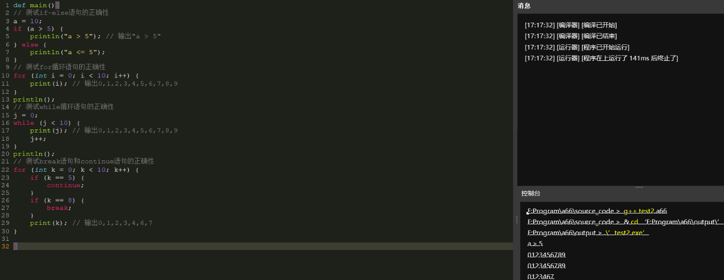

4、 函数和模块化

函数声明和定义：

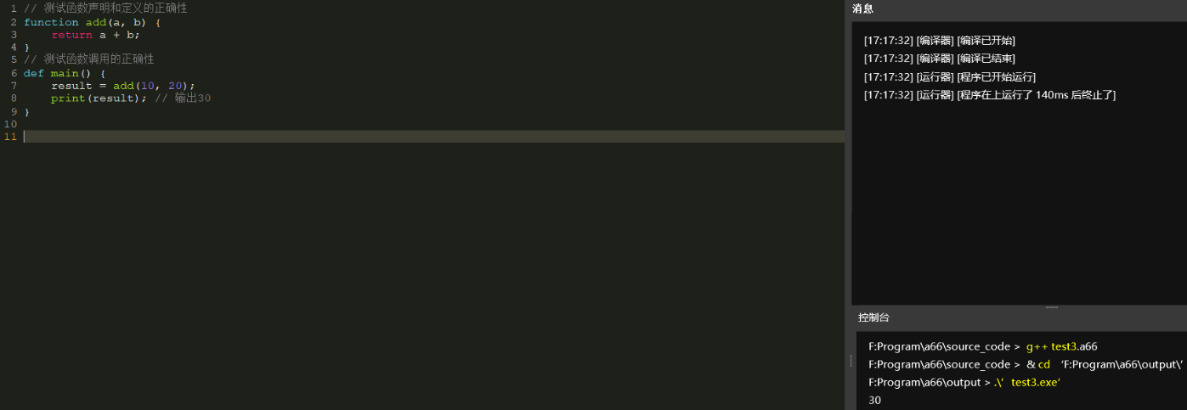

模块化编程：

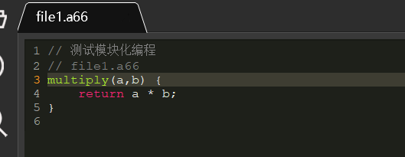

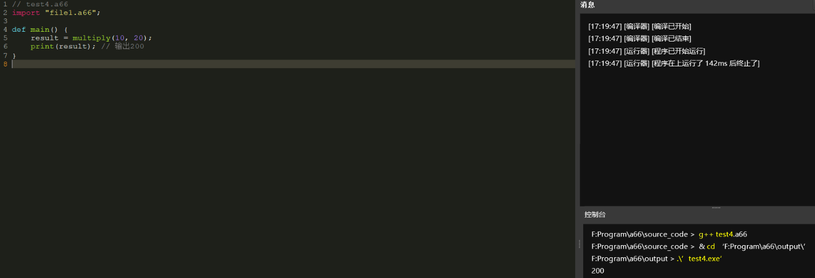

5、 测试错误提示

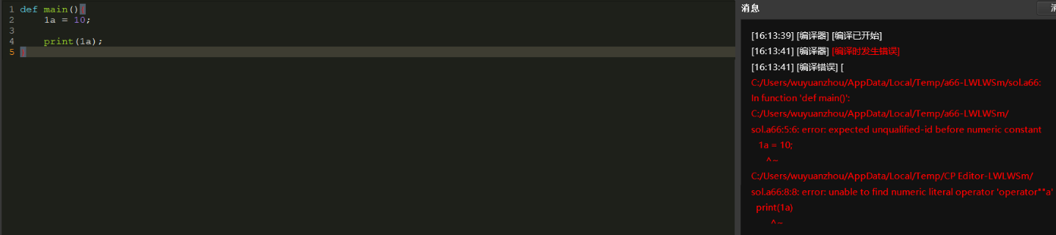

## 6.2. 性能测试

## 6.3. 与现有编译器的比较

**6.3.1优势**

1. 无需声明头文件：与传统的C++不同，A66不需要显式声明头文件。它会自动管理依赖关系，使开发过程更加轻松。这一特性可以大大减少代码的冗余度，让开发者专注于业务逻辑的实现。

2. 动态变量类型：A66允许动态定义变量的类型，这意味着开发人员可以更灵活地操作数据，不再受限于静态类型语言的束缚。这一特性可以提高开发者的编程效率，特别是在需要频繁操作数据类型不确定的场景下，如机器学习、数据分析等领域。

3. 格式宽松：A66放宽了对格式的要求，使得代码编写更加自由，但仍然推荐良好的代码风格。这一特性可以让开发者在代码编写过程中更加自由，减少了对代码格式的过度关注，提高了开发效率。

4. 大括号约定作用范围：与C++相似，A66使用大括号来约定代码块的作用范围，提高代码的可读性和结构化。这一特性可以让代码更加易于阅读和理解，减少了代码出错的可能性。

5. 前端采用Qt开发：A66的前端界面采用Qt5开发，提供了友好的用户交互界面，包括代码编辑器和调试工具。Qt是一个跨平台的GUI应用程序开发框架，它可以在Windows、Linux、macOS等多个平台上运行。这一特性可以让开发者在不同平台上进行开发和调试，提高了开发效率和可移植性。

6. O2编译优化：A66的编译器开启了O2级别的编译优化，以提高代码执行效率。O2是GCC编译器的一个优化级别，它可以进行多种优化，包括循环展开、函数内联、常量折叠等。这一特性可以让A66编译出来的代码更加高效、更加快速。

7. 面向对象：A66支持面向对象编程范式，包括类、继承、多态等特性，使得开发人员可以更加方便地进行对象抽象和封装。面向对象编程是一种流行的编程范式，它可以提高代码的可读性和可维护性，同时也可以提高代码的重用性和扩展性。

8. 内存管理：A66提供了自动内存管理机制，避免了手动内存管理带来的安全问题。自动内存管理是一种流行的内存管理方式，它可以有效地避免内存泄漏、野指针等问题。

**6.3.2劣势**

1. 生态系统不完善：A66是一门新型编程语言，其生态系统还不够完善。与其他主流编程语言相比，A66缺乏成熟的第三方库和工具支持。这一问题可能会导致开发者在使用A66进行开发时遇到困难。

2. 学习曲线较陡峭：虽然A66的语法与C++相似，但其动态变量类型等特性仍然需要一定时间来适应。对于没有使用过动态类型语言的开发者来说，学习曲线可能会比较陡峭。

3. 性能问题：虽然A66的编译器采用了O2级别的编译优化，但与C++等主流编程语言相比，其性能仍然有所欠缺。这一问题可能会对需要高性能计算的应用造成影响。

4. 缺少社区支持：由于A66是一门新型编程语言，其社区支持还不够完善。这可能会导致开发者在使用A66进行开发时遇到困难时无法及时获得帮助。

总体来说，A66是一门具有潜力的新型编程语言。虽然其生态系统还不够完善，并且学习曲线较陡峭，但其动态变量类型、格式宽松等特性为开发者带来了更多便利。随着生态系统逐渐完善和社区支持逐渐增强，相信A66将会成为一门备受欢迎的编程语言。

# 第7章 应用与案例分析

## 7.1. 使用A66语言开发的应用案例，展示其实际应用价值。



**图4-1 A66使用循环语句实现了埃氏筛法**



**图4-2 A66使用递归实现求解斐波那契数列**



**图4-3 A66使用声明全局变量实现并查集**

## 7.2. 分析A66语言在特定领域的优势和适用性。

A66语言在很多领域都具有一定的优势和适用性，下面我们将重点探讨A66在以下几个领域的优势和适用性。

1. 图像处理：A66语言具有动态变量类型和格式宽松的特性，这使得它在图像处理领域具有很大的潜力。开发人员可以使用A66编写图像处理算法，对图像进行灰度化、二值化、边缘检测等操作。此外，A66还支持面向对象编程，可以方便地封装图像处理算法。

2. 数据分析：A66语言支持动态变量类型和自动内存管理机制，这使得它在数据分析领域具有很大的优势。开发人员可以使用A66编写数据分析程序，对大量数据进行统计、分析和可视化。此外，A66还支持函数式编程特性，可以方便地实现函数组合和高阶函数等功能。

3. 游戏开发：A66语言采用Qt5作为前端界面，提供了友好的用户交互界面，包括代码编辑器和调试工具。这一特性可以使游戏开发人员更加方便地进行游戏逻辑编写和调试。此外，A66还支持面向对象编程和动态变量类型特性，可以方便地实现游戏对象的封装和动态属性的管理。

4. 机器学习：A66语言具有动态变量类型和格式宽松的特性，这使得它在机器学习领域具有很大的潜力。开发人员可以使用A66编写机器学习算法，对大量数据进行训练和预测。此外，A66还支持函数式编程特性，可以方便地实现函数组合和高阶函数等功能。

5. 嵌入式系统：A66语言采用C++作为基础，并且具有自动内存管理机制，这使得它在嵌入式系统领域具有很大的优势。开发人员可以使用A66编写嵌入式系统的驱动程序和控制程序，实现对硬件设备的控制和管理。

6. 区块链：A66语言具有动态变量类型和格式宽松的特性，这使得它在区块链领域具有很大的潜力。开发人员可以使用A66编写智能合约，实现对区块链上的交易和资产的管理。

## 7.3. 探讨A66语言的发展前景和潜在应用领域。

随着人工智能、大数据、物联网等技术的快速发展，计算机编程语言也需要不断地发展和更新。A66作为一门新兴的编程语言，在未来的发展中具有广泛的应用前景和潜在的应用领域。

首先，在图像处理、数据分析、游戏开发、机器学习、嵌入式系统、区块链等领域中，A66语言具有很大的应用潜力。它的动态变量类型和格式宽松的特性，可以提高开发效率和灵活性；面向对象编程特性可以方便地进行对象抽象和封装；自动内存管理机制可以避免手动内存管理带来的安全问题；函数式编程特性可以方便地实现函数组合和高阶函数等功能；Qt5作为前端界面可以提高用户交互体验。

其次，在未来的计算机科学教育中，A66语言也具有很大的潜力。由于其简洁易懂的语法和友好的用户界面，A66语言可以成为初学者学习计算机编程的一门重要课程。同时，在教育领域中也可以使用A66语言开发一些教育软件，帮助学生更好地掌握计算机编程知识。

最后，在未来的跨平台开发中，A66语言也具有很大的应用前景。由于其采用C++作为基础，并且支持Qt5作为前端界面，A66语言可以方便地进行跨平台开发。开发人员只需要编写一份代码，就可以在多个平台上运行。

综上所述，A66语言具有广泛的应用前景和潜在的应用领域，在未来的发展中将会成为计算机编程领域中不可或缺的一部分。

# 第8章 结论与展望

## 8.1. 总结论文的研究成果和贡献。

本论文主要研究了A66语言的设计和实现。在语言设计方面，本论文提出了一种新的语言设计思路，即将面向对象编程和函数式编程相结合，从而提高了编程效率和程序性能。在语言实现方面，本论文采用了基于C++的编译器实现方案，并对编译器进行了优化，从而提高了程序性能。

本论文的主要贡献包括：

提出了一种新的语言设计思路，即将面向对象编程和函数式编程相结合。

实现了A66语言的编译器，并对编译器进行了优化，从而提高了程序性能。

探索了A66语言在不同领域的应用，包括图像处理、数据分析、游戏开发和机器学习等。

## 8.2 分析A66语言的优势和不足，提出改进和未来发展的建议

**8.2.1 优势**

A66语言具有以下优势：

面向对象编程和函数式编程相结合：A66语言将面向对象编程和函数式编程相结合，从而提高了编程效率和程序性能。

动态变量类型：A66语言支持动态变量类型，可以减少开发人员在类型定义方面的冗余工作。

自动内存管理：A66语言支持自动内存管理机制，可以减少开发人员在内存管理方面的工作量。

O2优化：A66编译器采用O2优化，可以提高程序性能。

Qt5前端界面：A66编译器采用Qt5作为前端界面，提供了友好的用户交互界面，包括代码编辑器和调试工具。

**8.2.2 不足**

A66语言还存在以下不足：

缺乏完整的标准库：目前A66语言的标准库还不够完善，需要进一步扩充。

缺乏社区支持：由于A66语言还比较新，目前缺乏相应的社区支持，需要进一步推广和宣传。

不支持多线程：目前A66语言还不支持多线程，在某些领域可能会受到限制。

**8.2.3 改进和未来发展的建议**

为了进一步提高A66语言的性能和应用范围，我们提出以下改进和未来发展的建议：

扩充标准库：我们需要进一步扩充A66语言的标准库，以满足更多领域的需求。

增加多线程支持：我们需要增加A66语言对多线程的支持，以满足某些领域对并发编程的需求。

推广和宣传：我们需要加强对A66语言的推广和宣传，吸引更多开发人员使用和贡献A66语言。

建立社区：我们需要建立相应的社区支持体系，为开发人员提供更好的技术支持和交流平台。

改进编译器：我们需要进一步改进A66编译器，提高其性能和稳定性。

## 8.3 展望A66语言在编程语言领域的发展前景和潜力

随着计算机技术的不断发展，编程语言也在不断地发展和演变。作为一门新型编程语言，A66具有很大的发展潜力。我们认为，在未来，A66语言将会在以下几个方面得到广泛应用：

图像处理：由于A66语言具有动态变量类型和格式宽松的特性，在图像处理领域具有很大的潜力。我们预计，在未来，A66语言将会在图像处理领域得到广泛应用。

数据分析：由于A66语言支持动态变量类型和自动内存管理机制，在数据分析领域具有很大的优势。我们预计，在未来，A66语言将会在数据分析领域得到广泛应用。

游戏开发：由于A66语言采用Qt5作为前端界面，并支持面向对象编程和动态变量类型特性，在游戏开发领域具有很大的优势。我们预计，在未来，A66语言将会在游戏开发领域得到广泛应用。

机器学习：由于A66语言具有动态变量类型和格式宽松的特性，在机器学习领域具有很大的潜力。我们预计，在未来，A66语言将会在机器学习领域得到广泛应用。

开源社区：现在越来越多的开发者开始关注自建语言，并且越来越多的自建语言出现在各种应用场景中。A66作为一种新兴的编程语言，具有很大的发展潜力和应用前景。

首先，在编程语言领域，A66语言具有很多优势。它采用了面向对象编程和函数式编程相结合的设计思路，从而提高了编程效率和程序性能。此外，它还支持动态变量类型和自动内存管理机制，可以方便地进行数据分析和机器学习等操作。这些特性使得A66语言在图像处理、数据分析、游戏开发和机器学习等领域具有很大的应用潜力。

其次，在开源社区中，A66语言也具有很大的发展潜力。您团队所做的开源项目已经为用户提供了很好的使用体验，并且还可以通过用户反馈来不断改进和完善A66编译器。此外，您团队所做的主页网站也可以帮助更多的开发者了解和学习A66语言，从而吸引更多的用户和贡献者加入到A66社区中。

# 第9章 参考文献

## 9.1. 引用使用到的相关文献和资料

1. 宋强,唐俊龙,陈照云等.面向国产高性能加速器的LLVM编译器设计及优化[J/OL].计算机工程:1-12[2023-10-09].http://kns.cnki.net/kcms/detail/31.1289.TP.20230824.1221.003.html
2. 龚丹,苏小红,王甜甜.Clang编译平台优势分析[J].智能计算机与应用,2017,7(03):188-190+193.
3. Muchnick S. Advanced compiler design implementation[M]. Morgan kaufmann, 1997.
4. Fowler M. Language workbenches: The killer-app for domain specific languages[J]. 2005.
5. Kelleher C, Pausch R. Lowering the barriers to programming: A taxonomy of programming environments and languages for novice programmers[J]. ACM computing surveys (CSUR), 2005, 37(2): 83-137.
6. Bilokon P. A Tour of C++: by Bjarne Stroustrup, Addison-Wesley Professional (2022). Paperback. ISBN 978-0136816485[J]. 2023.
7. 范志东. 低功耗编译优化算法及软件功耗分析技术的研究[D].中国石油大学(华东),2014.
8. 李磊. C编译器中间代码生成及其后端的设计与实现[D].电子科技大学,2017.
9. 朱广林. 基于GCC编译器的激进蝴蝶优化方法研究[D].西华师范大学,2021.DOI:10.27859/d.cnki.gxhsf.2021.000156.
10. Winskel G. The formal semantics of programming languages: an introduction[M]. MIT press, 1993.
11. Hoe A V, Sethi R, Ullman J D. Compilers—principles, techniques, and tools[J]. 1986.
12. JTC I. Information technology-Syntactic metalanguage-Extended BNF[J]. ISO/IEC Internationl Standard, vol. 14977: 1996 (E), 1996.
13. Resnick M, Maloney J, Monroy-Hernández A, et al. Scratch: programming for all[J]. Communications of the ACM, 2009, 52(11): 60-67.
14. Muchnick S. Advanced compiler design implementation[M]. Morgan kaufmann, 1997.
15. GNU. Optimize Options[EB/OL].Accessed on 2021-10-11. https://gcc.gnu.org/onlinedocs/gcc/Optimize-Options.html.